/Załącznik nr 10
do zarządzenia Burmistrza Miasta Iławy nr 120-4/2015 z dnia 30.01.2015r.

Iława, dnia 15.01.2016

FORMULARZ ROZPONIANIA CENOWEGO (wzór *)
na usługę wykonania okładek z nadrukiem.o wartości szacunkowej powyżej kwoty 6000 euro a poniżej wyrażonej w złotych równowartości kwoty, o której mowa w art. 4 pkt 8 ustawy Prawo zamówień publicznych

- Nazwa i adres Zamawiającego Gmina Miejska Iława, reprezentowana przez Burmistrza Miasta Iławy, ul. Niepodległości 13, 14-200 Iława, tel. 089 649-01-01, fax. 089 649-26-31, osoba do kontaktu: Karol Chołaszczyński, tel 89 649 01 37
- Nazwa i opis przedmiotu zamówienia:
Wykonanie okładek z nadrukiem o parametrach określonych poniżej oraz dostarczenie ich do siedziby zamawiającego na koszt zleceniobiorcy:

L.p. | Opis przedmiotu | Ilość | Wzór
1. | Elegancka, sztywna i trwała okładka do listów gratulacyjnych, oprawiona w okleinę powleczoną PVC, z ozdobnym sznureczkiem, wszytą transparentną tasiemką do podtrzymania dokumentu i tłoczonym napisem oraz okuciami rogów. Format A4 21,6 x 30,5 cm.  Kolor – granat  Nadruk - jeden kolor (złoty)  Burmistrz Miasta Iławy - Nadruk jak na wzorze | 200 szt. | 
2. | Elegancka, sztywna i trwała okładka do listów gratulacyjnych, oprawiona w okleinę powleczoną PVC, z ozdobnym sznureczkiem, wszytą transparentną tasiemką do podtrzymania dokumentu i tłoczonym napisem oraz okuciami rogów. Format A4 21,6 x 30,5 cm.  Kolor – granat  Nadruk - jeden kolor (złoty)  Urząd Miasta Iławy - Nadruk jak na wzorze | 100 szt. | 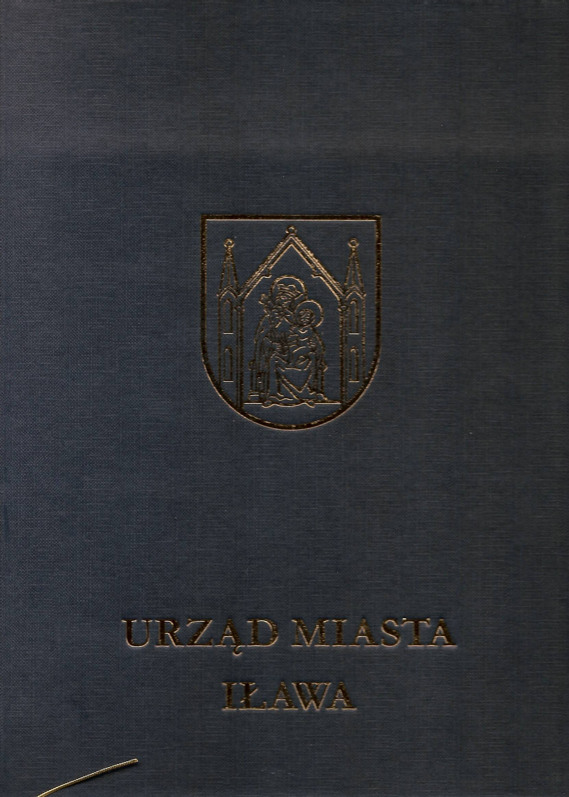
3. | Okładka miękka, kartonowa do listów gratulacyjnych, z tasiemką narożną i tłoczonym napisem. Dwustronnie  barwiona. A4 21,6 x 30,5 cm.  Kolor – granat  Nadruk - jeden kolor (złoty)  Burmistrz Miasta Iławy - Nadruki jak na wzorze | 500 szt. | 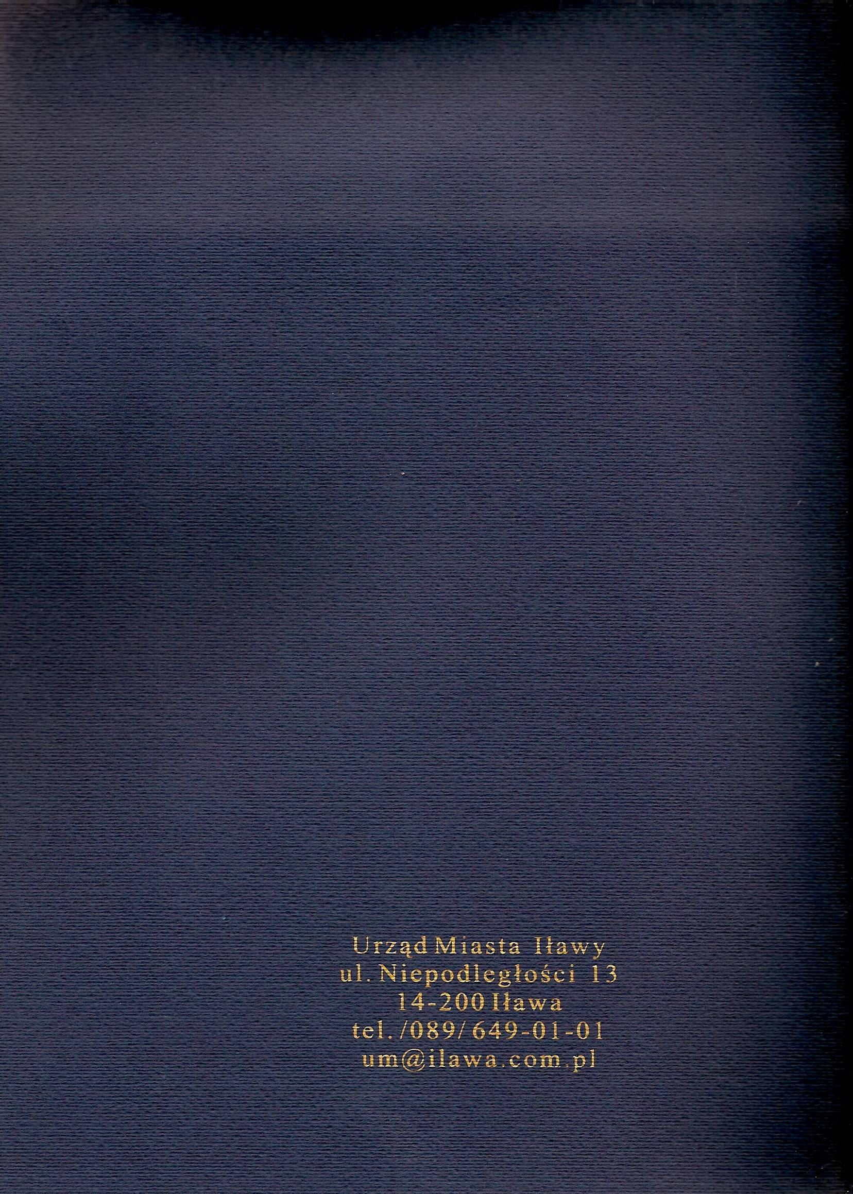
4. | Teczka kartonowa (okładka miękka) do listów gratulacyjnych, z tasiemką narożną i tłoczonym napisem. Dwustronnie  barwiona. A4 21,6 x 30,5 cm.  Kolor – granat  Nadruk - jeden kolor (złoty)  Urząd Miasta Iławy - Nadruki jak na wzorze | 300 szt.
- Wymagania związane z wykonaniem przedmiotu zamówienia:
- Termin realizacji zamówienia: do 19.02.2016
- sposób realizacji: z materiałów własnych
- miejsce realizacji: dostawa na koszt wykonawcy do siedziby Zamawiającego
- sposób i termin zapłaty 21 dni od wystawienia faktury i wykonania zamówienia
- warunki gwarancji: nie dotyczy
- inne elementy związane z realizacją zamówienia: nie dotyczy
- w załączeniu przesyłamy/ nie przesyłamy projekt umowy.
- w załączeniu przesyłamy/ nie przesyłamy formularz oferty

- Opis sposobu przygotowania oferty oraz miejsce i termin składania ofert
Ofertę należy złożyć w formie pisemnej w terminie do 22.01.2016 r. do godziny 12:00 pisemnie –e-mailem na formularzu zapytania ofertowego na adres: kcholaszczynski@umilawa.pl
- Tryb postępowania: rozpoznanie cenowe
- Kryteria oceny ofert i ich waga oraz sposób przyznawania punktacji za spełnienie danego kryterium:
- cena - 100 %
- termin wykonania - NIE
- okres gwarancji - NIE
- Inne -
- inne informacje odnoszące się do przedmiotu zamówienia lub zapytania cenowego- Zamawiający nie dopuszcza możliwości składania ofert częściowych.

- Nazwa i adres wykonawcy
..........................................................................................................................................
^{(pełna nazwa wykonawcy)}
..........................................................................................................................................
^{(adres siedziby wykonawcy)}
Nr NIP ......................... nr telefonu ...............................nr faxu ............................................
Nr konta bankowego: ...........................................................................................................
- Oferuję wykonanie przedmiotu zamówienia za:
Cenę netto.......................................... zł.
Podatek VAT...................................... zł.
Cenę brutto......................................... zł.
Słownie brutto........................................................................................................... zł.
L.p. | Charakterystyka przedmiotu | Ilość | Cena jednostkowa netto | Wartość brutto
1. | Elegancka, sztywna i trwała okładka do listów gratulacyjnych, oprawiona w okleinę powleczoną PVC, z ozdobnym sznureczkiem, wszytą transparentną tasiemką do podtrzymania dokumentu i tłoczonym napisem oraz okuciami rogów. Format A4 21,6 x 30,5 cm.  Kolor – granat, Nadruk - jeden kolor (złoty)  Burmistrz Miasta Iławy - Nadruk jak na wzorze | 200 szt.
2. | Elegancka, sztywna i trwała okładka do listów gratulacyjnych, oprawiona w okleinę powleczoną PVC, z ozdobnym sznureczkiem, wszytą transparentną tasiemką do podtrzymania dokumentu i tłoczonym napisem oraz okuciami rogów. Format A4 21,6 x 30,5 cm.  Kolor – granat, Nadruk - jeden kolor (złoty)  Urząd Miasta Iławy - Nadruk jak na wzorze | 100 szt.
3. | Okładka miękka, kartonowa do listów gratulacyjnych, z tasiemką narożną i tłoczonym napisem. Dwustronniebarwiona. A4 21,6 x 30,5 cm.  Kolor – granat, Nadruk - jeden kolor (złoty)  Burmistrz Miasta Iławy - Nadruki jak na wzorze | 500 szt.
4. | Teczka kartonowa (okładka miękka) do listów gratulacyjnych, z tasiemką narożną i tłoczonym napisem. Dwustronnie barwiona. A4 21,6 x 30,5 cm.  Kolor – granat, Nadruk - jeden kolor (złoty)  Urząd Miasta Iławy - Nadruki jak na wzorze | 300 szt.
Razem

- Deklaruję ponadto:
  - termin realizacji zamówienia: ................................
  - okres gwarancji ..............................
  - warunki płatności – określone w pkt. III FORMULARZA ROZPOZNANIA CENOWEGO
  - .................................
- Oświadczam, że
  - po zapoznaniu się z opisem przedmiotu zamówienia nie wnosimy do niego zastrzeżeń,
  - w razie wybrania naszej oferty zobowiązuje mu się do realizacji zamówienia na warunkach określonych w punkcie II i III FORMULARZA ROZPOZNANIA CENOWEGO, w miejscu i terminie określonym przez Zamawiającego
- Załącznikami do niniejszego formularza stanowiącymi integralną część oferty jest: nie dotyczy

Podpis i pieczątka

